Bethesda Geburtsklinik, Basel
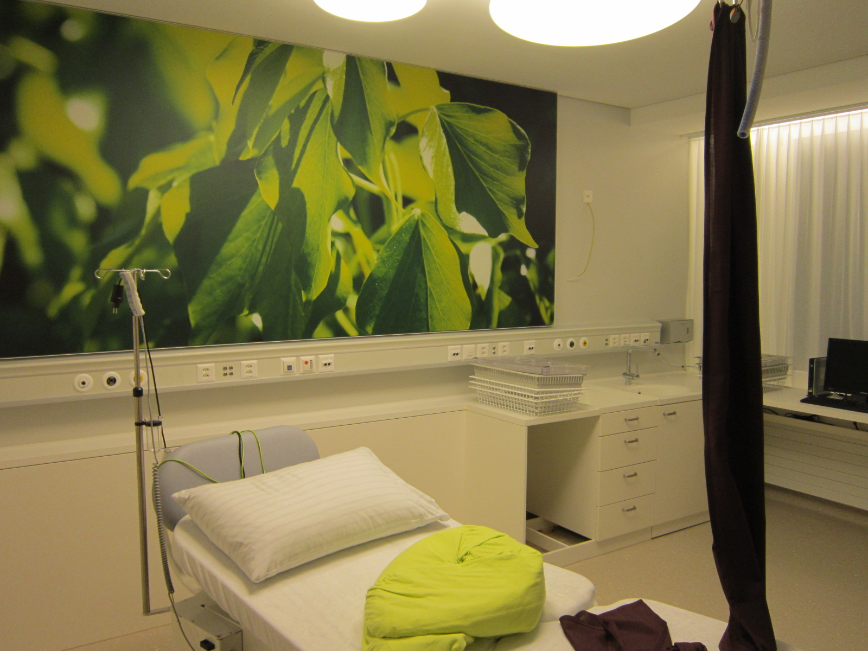 | 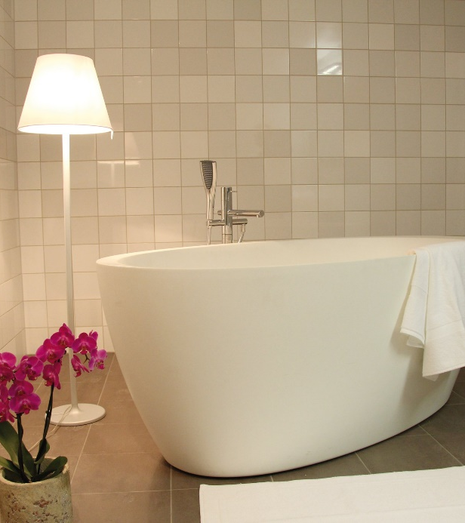 | 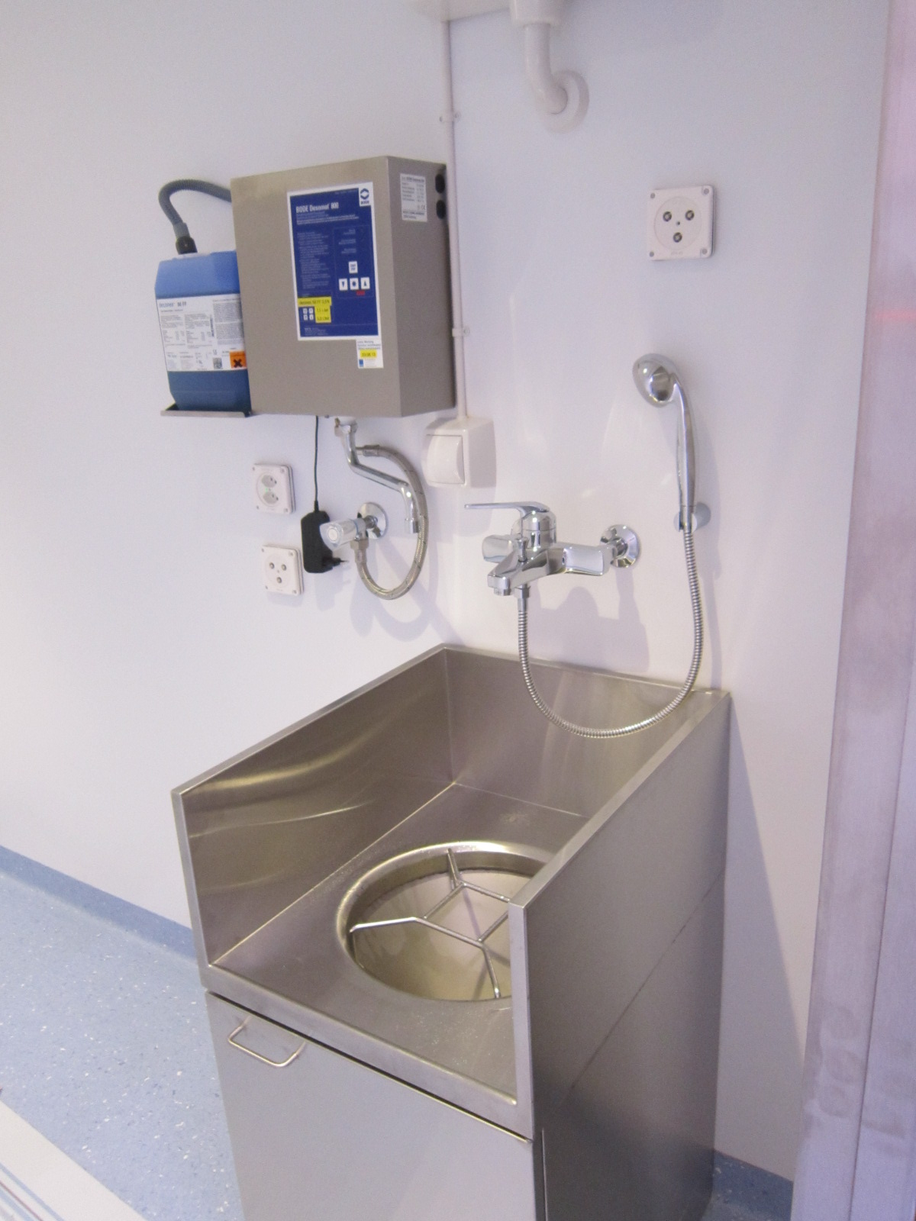
Objektbezeichnung Bethesda Geburtsklinik, Gellertstrasse 146, Basel
Nutzungsart Geburtsklinik
Realisierung Oktober 2012 – August 2013
Funktion im Projekt Projektleitung Sanitär
Erbrachte Leistung Sanitärplanung
Architektur Raumformat, Gelterkinden
Referenzperson Hans Kaufmann
Bauherrschaft Stiftung Diakonat Bethesda
Bausumme Sanitär (inkl. Med. - Gas) 1.12 Mio. CHF
